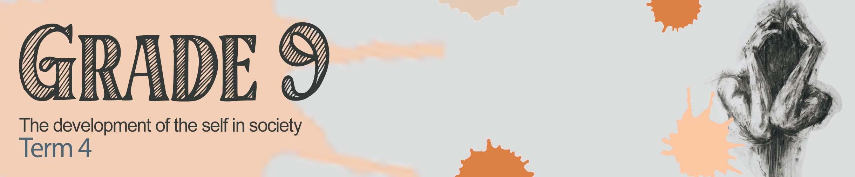
GRAAD 9
Selfontwikkeling in die samelewing
Kwartaal 4


Les 3 - Werkkaart MEMO

Aktiwiteit 1:
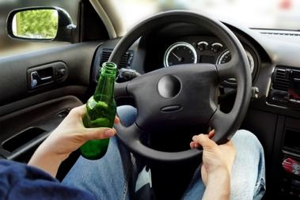
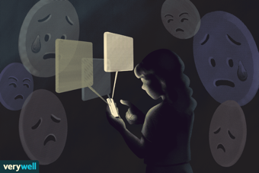
Identifiseer die teenproduktiewe tegnieke uit die lys terme in die blok hieronder.

Selfskade Riskante gedrag Baklei
Dwelmmisbruik Sosiale media misbruik Tienerselfmoord

1.1 Dwelmmisbruik 1.2 Selfskade
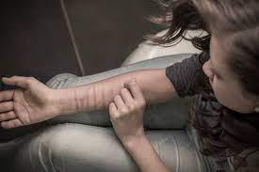
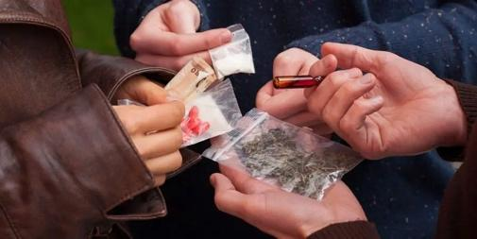

1.3 Baklei 1.4 Tienerselfmoord
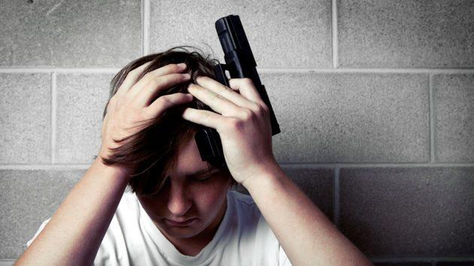
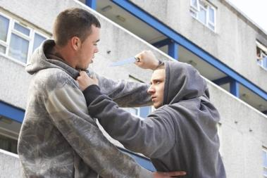

1.5 Riskante gedrag 1.6 Sosiale media misbruik
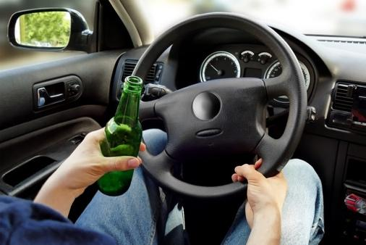
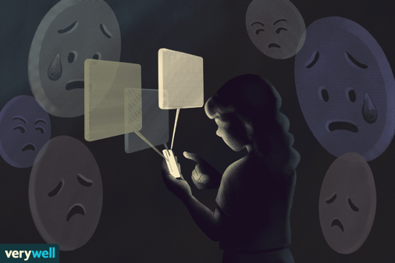

Aktiwiteit 2:
Lees die artikel hieronder en beantwoord die vrae wat volg.
Selfskade groei onder tieners in SA, waarsku kenner
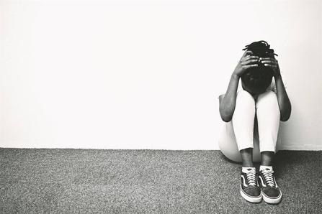
Selfskade, die daad om doelbewus pyn en skade aan 'n mens se liggaam aan te rig deur middel van sny, brand, krap en selfvergiftiging deur medikasie of middels om emosionele nood te verlig, is 'n groeiende kommer onder tieners.
'n UNICEF-verslag van 2021 het bevind dat meer as 65% van Suid-Afrikaanse jongmense een of ander vorm van geestesgesondheidskwessie gehad het, maar nog nooit hulp gesoek het nie.
Dr. Terri Henderson sê selfskade is 'n hulpkreet en moet nooit geïgnoreer word nie.
"Bydraende en mede-voorkomende uitdagings vir 'n tiener, soos depressie, angs, posttraumatiese stresversteuring, ADHD en dwelmmisbruik, lei dikwels tot selfskade, as een van die metodes waaraan tieners deelneem om hul ongediagnoseerde en onbehandelde geestesgesondheidstoestande die hoof te bied."
"Die ouderdom van aanvang is ongeveer 12 jaar, hoewel daar 'n sterker assosiasie met puberteit eerder as chronologiese ouderdom is." Henderson sê navorsing toon dat 50% van tieners wat selfskade toepas, sal dit herhaaldelik doen. Sy skryf die hoë koers toe aan depressie, voortdurende fisieke, verbale en seksuele mishandeling.
Waarom tieners selfskade gebruik om te oorleef
Adolessente wat selfskade toepas eksternaliseer hul pyn in 'n fisiese en werklike vorm wat dit minder abstrak en makliker maak om te verstaan om angs of emosionele stres vry te stel.
"Meer spesialisondersteuning en ingryping is nodig vir ernstige of herhalende gevalle."
[Aangepas en vertaal vanaf: https://www.news24.com/news24/community-newspaper/districtmail-helderberggazette/self-harm-a-growing-phenomenon-among-sa-teens-unicef-20230330 Toegangsdatum: 10 Junie 2023]

2.1 Definieer die term hanteringstegnieke. (1x2)(2)
(Laer Orde)
TWEE (✔✔) punte vir 'n goed verduidelikde definisie
Hanteringstegnieke is:
- 'n aksie/gedrag/gedagte (✔) wat gebruik word om 'n stresvolle of onaangename situasie te hanteer. (✔)
- diemanier/metode wat 'n mens kies om 'n moeilike situasie te hanteer (✔) ten einde die onaangename/stresvolle situasie te verlig of te bestuur. (✔)
- wat 'n persoon kies om te doen wanneer jy met 'n verlies/hartseer gekonfronteer word (✔) om die verlies/hartseer te hanteer. (✔)
- 'n manier om aan te pas by die uitdagings wat gebaseer is op bewuste of onbewuste keuses (✔) en wat beheer oor jou gedrag verhoog / gee jou sielkundige troos. (✔)

2.2 Voorsien TWEE fisiese simptome van depressie. (2x1)(2)
(Laer Orde)
Fisiese simptome is:
- slaapprobleme (✔)
- borspyne (✔)
- hoofpyn (✔)
- moegheid (✔)
- liggaamspyne (✔)
- maagpyn (✔)
- veranderinge in eetlus (✔)
Enige TWEE van bogenoemde vir EEN punt elk

2.3 Gee TWEE redes waarom "sny" gedefinieer kan word as 'n teenproduktiewe hanteringstegniek. (2x1)(2)
(Middel Orde)
Twee redes sluit in:
- Leerders glo hulle voel beter omdat dit die pyn verlig, maar dit is baie gevaarlik en kan tot selfmoord lei. (✔)
- Sny is 'n vermydingstegniek om nie die pyn te hanteer nie, maar dit sal nie die pyn laat verdwyn nie. (✔)
- Hierdie tegniek kan ontwikkel tot ander ongesonde hanteringstegnieke soos dwelm- of alkoholverslawing. (✔)
Enige TWEE van bogenoemde vir EEN punt elk

2.4 Baie tieners soek nie hulp as hulle met selfskade sukkel nie. Verduidelik TWEE redes waarom
jy dink dit die geval is. (2x1)(2)
(Middel Orde)
Twee redes sluit in:
- Sommige van hulle voel skaam dat hulle dit doen en nie self kan stop nie. (✔)
- Hulle is bang vir wat ander sou sê as hulle hoor dat hulle sukkel met selfskade. (✔)
- Hulle weet nie met wie om te praat wat hulle kan vertrou hul eintlik sal help nie. (✔)
- Sommige het gebroke gesinsverhoudinge en vrees dat hul ouers net sou sê dat hulle aandag soek. (✔)
Enige TWEE van bogenoemde vir EEN punt elk

2.5 Beveel TWEE maniere aan waarop jy 'n vriend kan help wat sy bobene brand in ‘n poging om hartseer te probeer hanteer. (2x2)(4)
(Hoër Orde)
Twee redes sluit in:
Jy kan 'n vriend bystaan deur:
- Gereeld te probeer kontak maak, (✔) dit sal jou vriend minder alleen laat voel en hulle in hul hartseer ondersteun. (✔)
- die rouproses n te vors (✔) aangesien dit belangrik is om 'n begrip van hartseer te hê sodat jy die regte/betekenisvolle ondersteuning kan bied. (✔)
- luister (✔) aangesien jou vriend meer sal baat vind by praat oor hul gevoelens as enigiets anders. (✔)
- hulle toe te laat om te huil (✔), want dit wys hulle dat jy verstaan dat huil 'n belangrike deel van die hartseer- en genesingsproses is. (✔)
- vrae te vra oor hul selfversorging (✔) aangesien jou teenwoordigheid en deernis 'n wêreld van verskil kan maak. (✔)
- bereid te wees om in stilte te sit. (✔) Deur daar te wees vir jou vriend, wys jy jou liefde en ondersteuning. (✔)
- jou vriendin aan te moedig om hulp vir haar selfbeskadiging te soek (✔) deur navorsing te doen of haar na 'n onderwyser te neem wat ondersteuning/leiding kan bied. (✔)

Enige TWEE van bogenoemde of enige relevante antwoord vir TWEE punte elk
(d.w.s. EEN punt vir stelling en EEN punt vir ‘n motivering/verduideliking)

Aktiwiteit 3:
Soos ons aan die einde van hierdie les van teenproduktiewe hanteringstegnieke kom, voel jy miskien dat jy iemand ken wat depressief kan wees en dat jy hulle wil help? Wat kan jy doen?

Herinner hulle eerstens daaraan dat hul nie alleen is nie, en hulp is beskikbaar. Hulle kán beter voel.
Om hulp te kry, skakel 0800 567 567.

Kyk na die onderstaande lys van positiewe hanteringstrategieë wat jy kan doen om depressie te oorkom:

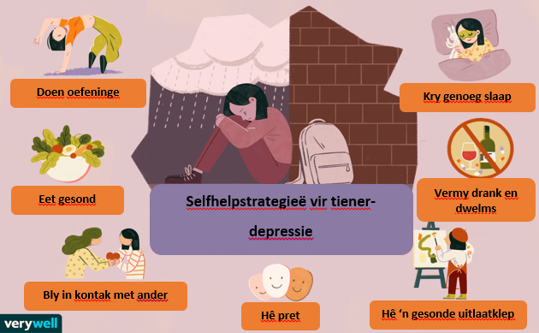

Kies DRIE van hierdie strategieë en skryf neer hoe jy dit in jou alledaagse lewe kan insluit.

Leerders sal persoonlike antwoorde op hierdie aktiwiteit gee.

